Ожидается ухудшение погодных условий. Будьте осторожны!
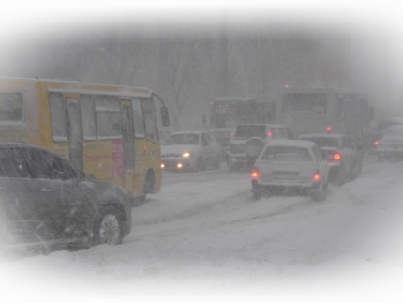

По прогнозам синоптиков, на смену морозам пришли снегопады и метели. В Алтайском крае 24, 25 и ночью 26 ноября ожидается усиление ветра до 15-20 м/с, местами порывы 22-27 м/с, местами сильный снег, продолжительные метели. Возможны снежные заносы на дорогах.
В связи с прогнозируемыми неблагоприятными метеорологическими явлениями возможно возникновение ЧС и происшествий до муниципального уровня, обусловленных нарушениями в работе транспорта, обрывами линий электропередач и авариями на трансформаторных подстанциях, падением деревьев и обрушением слабозакрепленных конструкций.
При усилении ветра рекомендуем принять следующие меры предосторожности: стоит убрать с балконов и лоджий незакрепленные предметы, которые могут нанести травмы при падении; исключить расположение автотранспорта вблизи деревьев, балконов; на улице держитесь подальше от зданий и строений, старых деревьев.
В связи с неблагоприятным прогнозом погоды настоятельно рекомендуем отказаться от выездов на дальние расстояния. Если вы все-таки выехали – убедитесь в том, что вы подготовлены к такой поездке.
Что нужно сделать перед выездом:
обратить особое внимание на техническое состояние своего автомобиля, залить полный бак;
проверить наличие буксировочного троса, запасного колеса, домкрата, проводов для «прикуривания», аптечки;
непременно взять с собой в дорогу теплые вещи и горячие напитки в термосе;
проверить баланс счета и состояние заряда батареи мобильного телефона;
перед поездкой необходимо сообщить членам семьи, друзьям маршрут следования и время возвращения.
Если возникает угроза вашей жизни или вы стали свидетелем происшествия, в результате которого может пострадать человек, звоните по телефону пожарно-спасательной службы МЧС России 101.

